### ****新疆北疆环线自驾终极行程（5.23-6.2）****

**核心原则**：  
✅ **每日驾驶≤5小时** | ✅ **四星级家庭友好酒店**  
✅ **放弃独库北段首日高效体验** | ✅ **全程美食+景点深度结合**

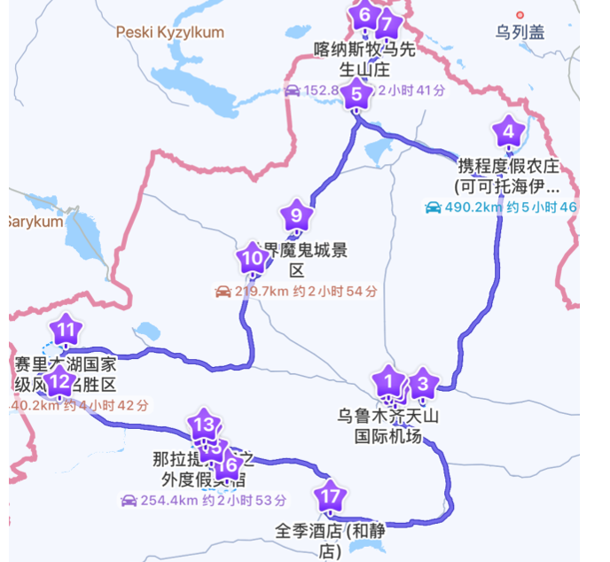

## ✅ 租车与行程总览

* • **租车**：5.23晚23:30天山机场取车（大众新探影SUV）
* • **行程**：逆时针环线（避开人流），**放弃**6.1独库北段首日体验
* • **里程**：约2200km，日均驾驶4-5小时（记录下总里程数，开车前记录数值）

## ✅ 每日详细行程（精确到小时）

### ****📍 5.23（周四）抵达乌鲁木齐****

* • **23:30** 天山机场取车（一嗨租车24小时服务）
* • **00:30** 入住新市区**卫星路亚朵S酒店**（家庭房¥574,无早餐）
* • **贴士**：提前检查车辆胎压/备胎，**下载离线地图。**

### Day1（5.24）乌鲁木齐→天山天池→富蕴县→可可托海

* • **06:30** 起床
* • **07:00-08:30** 驾车至**天池**（1h/110km，京新高速），导航：天山天池景区游客中心（导航“天山天池售票处”）
* • **09:00-13:30** 天池深度游：(门票 95+60) 微信服务号：天山天池之窗
  + • **注意**：**游客中心→天池，单程28km，盘山公路，40分钟。**区间车会在**哈萨克民俗风情园**短暂停留（约10分钟），可以不下车。单独购票30元。下车后步行约800米（或花10元乘电瓶车）到达天池湖边。返程时，在下车点原处排队乘坐区间车返回游客中心。**不可飞无人机。**
  + **天气与着装：**

天池海拔约1900米，气温**比乌鲁木齐低5-10℃**，需带防风外套（夏季也要备一件）。

**防晒必备：**墨镜、帽子、防晒霜（高原紫外线强）。

其他提示：

景区内餐饮较少且贵，建议自备干粮和水。

保护环境，勿乱扔垃圾。

旺季（5-10月）建议早8点前到达，避开人流高峰。

* + **推荐**：游客中心 → 区间车 → 天池主景区（步行/电瓶车） → 马牙山索道（可选） → 西王母庙（可选） → 徒步或乘船返回。
  + • **必玩**：**马牙山**索道（¥220/人，9:30前到免排队）
  + • **贴士**：避开团队游客，**午餐**打包景区外「天山牧歌」抓饭（¥35）
  + • **午餐**：**天池湖畔餐厅：**手抓饭（约45-60元/份），拌面（30-50元/份），烤包子、馕（10-15元/个）**游客中心餐厅：**快餐盒饭（约35-50元/份），牛肉面（25-40元/碗
* • **14:30-18:30**驾车至富蕴（3.5h/320km，G216沿途**停车拍戈壁**）
* • **19:00** 富蕴到可可托海50km/0.5h
* • **19:30**入住**携程度假农庄**（家庭套房¥732，3份早餐）
* • **晚餐**：「三号院餐吧」（哈萨克纳仁面+风干肉，¥120/人）

### Day2（5.25）可可托海→布尔津

* • **07:30-08:00**农庄早餐
* **08:00-08:20**  出发可可托海，导航“可可托海景区游客中心”，停车费约10元/天。
* • **08:30-12:30** 可可托海玩法：
  + • **VIP路线**：乘电瓶车直达神钟山（¥15），徒步额河峡谷。神钟山，标志性巨岩，徒步30分钟可达观景台，适合拍照。峡谷，木栈道徒步，河水碧绿，秋季黄叶绝美。 夫妻树，两棵相依的松鼠，寓意浪漫，路过可打卡。**游客中心 → 区间车 → 神钟山站 → 徒步游览峡谷 → 乘区间车返回**
  + • **免排队**：10:00前入园，避开旅游团
  + • **门票**：携程可可托海景区，门票+区间： 116/人
* • **12:30-13:30** 午餐（景区门口「额河鱼庄」，狗鱼两吃¥120
* • **14:00-18:00** 驾车至布尔津（4h/300km，S226**省道牧区风光**）
* • **18:30** 入住**布尔津夜光城假日酒店**（家庭房¥479，无早餐）
* • **夜市**：**河堤夜市**「王胖子烧烤」（烤狗鱼¥80/条，提供不辣选项）

### Day3（5.26）布尔津→喀纳斯湖

* • **08:30-11:30** 驾车至喀纳斯（3h/150km，盘山路限速60km/h），导航喀纳斯景区贾登峪门票站停车场，车需要放在这里。约10-20元/天，过夜另计。**门票+区间车票**（一进通票230元/人），乘坐区间车前往**喀纳斯换乘中心**（车程约1小时）。在换乘中心，转乘**免费的老村区间车**（标识为“喀纳斯老村”），告知司机在“一站36号”下车。精简行李：只带必要物品入住民宿（如洗漱包、换洗衣物），大件行李可锁在车内。从停车场步行至门票站（5分钟）→ 购买门票+区间车票（一进通票230元/人）→ 乘坐区间车到喀纳斯换乘中心（车程1小时）。在换乘中心转乘免费老村区间车（告知司机在“一站36号”下车，或联系民宿确认最近站点）。
* • **12:00-18:00** 喀纳斯玩法：
  + • **快速通关**：提前在携程喀纳斯景区（二日 门票+区间车¥270）
  + • **推荐路线**：观鱼台→游船→徒步湖边木栈道
  + • **区间车**：喀纳斯湖景区门口贾登峪门票站 → 换乘中心 → 喀纳斯湖 → 返程游览三湾 → 回贾登峪。
  + • **门票**：二进通票（**270元/人**）：2天内可进出2次（适合住贾登峪，分两天游玩）。
* • **住宿**：**喀纳斯牧马先生山庄**（家庭木屋¥585，无早餐）
* • **晚餐**：山庄内「图瓦人家宴」（土火锅+奶疙瘩，¥198/2-3人）

### Day4（5.27）喀纳斯→禾木村->布尔津

* • **08:00-08:30** 喀纳斯早餐：景区内「云顶餐厅」奶茶配包尔萨克（¥25/人）
* • **08:30-10:30** 到换乘中心，然后到喀纳斯景区贾登峪门票站停车场取车，驾车至**禾木**（1.5h/60km，X852县道晨雾拍摄点,途经「月亮湾停车点」需缴停车费¥10/小时）导航：搜索“禾木景区门票站停车场”（贾登峪方向）或“禾木村换乘中心停车场”。 约10-20元/天。**门票+区间车票**：102元/人（必购，含往返村内交通）。携程，禾木门票。
* • **11:00-15:30** 禾木玩法：
  + • **亲子活动**：**骑马**至美丽峰（¥200/人）  
    -**午餐**: 禾木老村「雪乡餐厅」土火锅（¥158/2-3人)
* • **16:00** 乘区间车返停车场（末班车16:30，门票含车费¥102需提前1天预约）  
  ‌- **17:30-19:00‌**: 驾车至布尔津（G219国道，沿途「**五彩滩**」可短暂停留）
* • **住宿**：入住**布尔津吉克普林丽呈酒店**（家庭房，591，三分早餐）
* • **晚餐**：「布尔津四季美食城」（冷水鱼丸子汤+烤馕，¥86/人）

### ****Day5（5.28）布尔津→乌尔禾魔鬼城→克拉玛依****

* • **08:00-13:00** 驾车至魔鬼城（5h/400km，**G217沿途休息区加油**）
* • **13:30-16:30** 魔鬼城玩法：
  + • 快速入园: 刷身份证直接乘坐区间车（班次间隔15分钟）
  + 重点停靠：2号卧虎藏龙和4号七剑下天山
  + 核心体验: 地质观测：在4号站观察风蚀蘑菇岩
  + 15:00在3号站拍摄"布达拉宫"雅丹群（顺光时段）
  + 徒步穿越：2号站→3号站（1.5km戈壁步道，需穿防沙鞋套）
  + • **贴士**：戴面罩防风沙，儿童可租恐龙服拍照
* • **17:00-19:00** 魔鬼城→克拉玛依（135km/2h）
* • **住宿**：**克拉玛依和颐至格酒店**（373，2份早餐）
* • **晚餐**：酒店自助餐（推荐黑油山凉皮子）

### ****Day6（5.29）克拉玛依→赛里木湖→伊宁****

* • **08:30-12:30** 驾车至赛里木湖东门（4h/450km，连霍高速过路费¥120）
* • **14:30-19:00** **塞里木湖环湖自驾**
  + • **自驾特权**：逆时针环湖（东门进南门出），松树头徒步1h
  + • **免票技巧**：住景区内房车营地可免门票（需提前预约）
  + • **离开**：赛里木湖到伊宁需要2个小时。
* • **住宿**：**伊宁市行政服务中心亚朵酒店(**656,无早餐)
* • **晚餐**：「小尕子」烤包子（¥5/个，提供儿童椅）

### Day7（5.30）伊宁→那拉提草原

* • **09:00-12:00** 驾车至那拉提（3h/250km，巩乃斯河谷停车拍照）
* • **14:30-19:00** 那拉提玩法：
  + • **VIP通道**：**提前3天「智游那拉提」抢自驾票**（限量300车/日）
  + • **亲子推荐**：游牧人家站喂小羊（¥10/次）
* • **住宿**：那拉提**天空之外度假美宿**( 828, 3份早餐)
* • **晚餐**：民宿「哈萨克家访套餐」（手抓肉+包尔萨克，¥268/家）

### ****Day8（5.31）****那拉提→巴音布鲁克→和静县

* • **07:00-08:30‌** 那拉提→巴音布鲁克（G218独库中段，80km/1.5h）
* • **09:00-12:00** *九曲十八弯游玩（区间车¥75，无人机需报备）*
* • **13:00-17:00 巴音布鲁克→和静县**（G218转G216，250km/4h）途经巩乃斯河谷可短暂停车拍摄
* • **住宿**：**全季酒店和静店(**380,双早餐)
* • **晚餐**：

### ****Day9（6.1）和静县→乌鲁木齐****

* •**09:00-14:00**‌ 和静→乌鲁木齐（G3012吐和高速，390km/5h）
  + • **必停点**：途经**托克逊服务区**可体验当地拌面
  + • **安全提示**：最后100km为达坂城风区，注意横风
* • **16:00** 入住***乌鲁木齐XX酒店（考虑还车）***
* • **庆功宴**：「丝路有约」餐厅（小龙虾烤包子+玛琳娜酱）

### ****✅ 行前必做****

1. 1. **证件**：身份证+驾驶证+边防证
2. 2. **预约**：那拉提自驾票（5.27零点开抢）
3. 3. **装备**：便携氧气瓶、一次性用品